Copia Controlada
 | Gestión de Recursos Tecnológicos | CÓDIGO: RT-It37
 | INSTRUCTIVO TÉCNICO PARA EL REGISTRO DE USUARIO Y PUBLICACION DE DATOS ABIERTOS DEL SENADO DE LA REPUBLICA | VERSIÓN: 003
 | SENADO DE LA REPÚBLICA | FECHA DE APROBACIÓN: 2023-04-27
Instructivo Técnico.

INSTRUCTIVO TÉCNICO PARA EL REGISTRO DE USUARIO Y PUBLICACIÓN DE DATOS ABIERTOS DEL SENADO DE LA REPÚBLICA

RT-It37

SISTEMA GESTIÓN DE CALIDAD

SENADO DE LA REPÚBLICA

TABLA DE CONTENIDO
1. OBJETIVO
2. ALCANCE
3. TÉRMINOS Y DEFINICIONES
4. DESARROLLO DE CONTENIDO
5. ANEXOS
6. FORMATOS
7. DOCUMENTOS RELACIONADOS
8. CONTROL DE CAMBIOS

1. OBJETIVO
El presente documento referencia los lineamientos técnicos para la identificación, preparación de datos abiertos, EL registro de usuario y publicación de conjunto de datos, en el portal de datos abiertos del Estado colombiano, por parte de las dependencias o áreas que sean susceptibles de publicar información de datos abiertos.

2. ALCANCE
Estos lineamientos aplican para la identificación y elaboración de conjunto de datos, registro, usuario y publicación de datos en el portal de datos abiertos del Estado colombiano ( https://www.datos.gov.co/) por parte de las dependencias o áreas que sean susceptibles de publicar información de datos abiertos en el Senado de la República.

3. TÉRMINOS Y DEFINICIONES
- Datos abiertos: son datos que pueden ser utilizados, reutilizados y redistribuidos libremente por cualquier persona, y que se encuentran sujetos, cuando más, al requerimiento de atribución y de compartirse de la misma manera en que aparecen.
- Disponibilidad y acceso: la información debe estar disponible como un todo y a un costo razonable de reproducción, preferiblemente descargándola de internet. Además, la información debe estar disponible en una forma conveniente y modificable.
- Participación universal: todos deben poder utilizar, reutilizar y redistribuir la información. No debe haber discriminación alguna en términos de esfuerzo, personas o grupos. Restricciones “no comerciales” que prevendrían el uso comercial de los datos; o restricciones de uso para ciertos propósitos (por ejemplo, sólo para educación) no son permitidos.
- Interoperabilidad: denota la habilidad de diversos sistemas y organizaciones para trabajar juntos (interoperar). En este caso, es la habilidad para interoperar o integrar diferentes conjuntos de datos.
- Conjunto de datos (Dataset): Unidad mínima de información sujeta a carga, publicación, transformación y descarga en la plataforma.
- Metadato: Los metadatos son "datos sobre datos" - es decir, los datos que describen los aspectos básicos de un conjunto de datos, por ejemplo, cuándo se creó el conjunto de datos, cuál es la agencia responsable de la base de datos, el formato de los datos, etc.
- Formatos libres: Son formatos de archivo que se pueden crear y manipular para cualquier software, libre de restricciones legales.
- CSV (Valores separados por coma): Formato abierto y sencillo para representar datos en formato de tabla, en columnas separadas por comas (o punto y coma, donde la coma es el separador decimal) y las filas son saltos de línea. Los campos que tienen una coma, un salto de línea o una comilla doble, deben encerrarse entre comillas dobles. Las extensiones que se utilizan son .csv y .txt.
- JSON: (JavaScript Object Notation - Notación de Objetos de JavaScript) es un formato ligero de intercambio de datos. Leerlo y escribirlo es simple para humanos, mientras que para las máquinas es simple interpretarlo y generarlo. JSON es un formato de texto que es completamente independiente del lenguaje, pero utiliza convenciones que son ampliamente conocidos por los programadores de la familia de lenguajes C, incluyendo C, C++, C#, Java, JavaScript, Perl, Python, y muchos otros. Estas propiedades hacen que JSON sea un lenguaje ideal para el intercambio de datos.
- DOC: El documento formato de Microsoft por excelencia cuyo nombre viene de la extensión de los ficheros generados y que todo el mundo interpreta como la abreviatura de la palabra Documento.
- XLS: Es una extensión para los archivos de hoja de cálculo utilizados en la aplicación Microsoft Excel.
- SHP: Un shapefile es un formato sencillo y no topológico que se utiliza para almacenar la ubicación geométrica y la información de atributos de las entidades geográficas. Las entidades geográficas de un shapefile se pueden representar por medio de puntos, líneas o polígonos (áreas).
- TMX: Acrónimo en inglés de Translation Memory eXchange. Este estándar de XML es un DTD que sirve para el intercambio de memorias de traducción. Creado por el comité OSCAR (Open Standards for Container/Content Allowing Re-use).
- ODF: La extensión de archivo ODF es conocida como Fórmula OpenDocument que fue creado por OpenOffice.org Math. Es un formato de archivo que guarda el texto utilizado para crear la fórmula, así como ecuación matemática.
  - API: CKAN ofrece una API para leer, buscar y filtrar datos sin necesidad de descargar primero el archivo completo.
- Entidad: Organismos establecidos por la legislación colombiana, los cuales tienen la facultad de definir inventarios de datos y conjuntos de datos a publicar.
- Reutilización de datos: Producto que se elabora a partir de los datos públicos, puede ser una visualización, una aplicación web, un servicio, un cuadro de mandos, una noticia o una información, una gráfica, un dibujo, una gráfica dinámica entre otras cosas.
- Reutilizadores de datos: Aquellas personas que con los Datos Abiertos como materia prima elaboran productos o servicios, pueden ser tales como emprendedores, empresas, ONGs, periodistas, hackers cívicos, o cualquier persona que tenga conocimientos del tratamiento y la manipulación de los datos.

4. DESARROLLO DEL CONTENIDO

4.1. PRINCIPIOS DE DATOS ABIERTOS
4.1.1 Qué son los datos abiertos
Los datos abiertos son cifras (datos/información) electrónica, tabulados y organizados digitalmente, que pueden ser utilizados, reutilizados y redistribuidos libremente por cualquier persona, y que se encuentran sujetos, cuando más, al requerimiento de atribución y de compartirse de la misma manera en que aparecen.
En Colombia la Ley de Transparencia y Acceso a la Información, define los datos abiertos como “todos aquellos datos primarios o sin procesar, que se encuentran en formatos estándar e interoperables que facilitan su acceso y reutilización, los cuales están bajo la custodia de las entidades públicas o privadas que cumplen con funciones públicas y que son puestos a disposición de cualquier ciudadano, de forma libre y sin restricciones, con el fin de que terceros puedan reutilizarlos y crear servicios derivados de los mismos” (Ley 1712 de 2014. Literal J, artículo 6. Definiciones.)
4.1.2 Principales características
Los datos son considerados abiertos si son publicados siguiendo los siguientes principios o características:
- Primarios: Los datos deben obtenerse en la fuente de origen, con el más alto nivel de detalle posible, no en forma agregada ni modificada.
- Accesibles: Los datos deben estar disponibles para el rango más amplio de usuarios y para el rango más amplio de propósitos.
- Procesables por máquinas: Los datos deben encontrarse en formatos que permitan el procesamiento automático.
- No propietarios: Los datos deben estar disponibles en un formato sobre el cual ninguna entidad tenga control exclusivo.
- No discriminados: Los datos deben estar disponibles para cualquiera persona, sin requerir registro o autenticación.
- Licenciados de forma abierta: Los conjuntos de datos publicados deben contar con términos de uso y licenciamiento abierto, es decir, no deben estar sujetos a ninguna normativa de derecho de autor, patente, marca registrada o regulaciones de acuerdo de secreto. Se podrán permitir restricciones razonables de privacidad, seguridad o privilegios según lo regulado por otros estatutos.
- Completos: Los datos públicos deben reflejar la totalidad del tema y contener el mayor detalle posible, garantizando que la información suministrada sea suficiente y consistente y que no contenga datos nulos. Además, no deben estar sujetos a privacidad u otras limitaciones y estar electrónicamente almacenados incluyendo, pero no limitado a documentos, bases de datos, transcripciones y grabaciones audiovisuales.
- Oportunos: Debe estar disponible tan rápido como sea necesario para garantizar su valor y mantener una frecuencia de actualización que garantice la utilidad del dato.
DATOS ABIERTOS EN EL SENADO DE LA REPÚBLICA
Actualmente la entidad cuenta con varios conjuntos de datos abiertos y publicados en el portal www.datos.gov.co, en el cual podemos observar conjuntos como el esquema de publicación de información y el índice de información clasificada y reservada. A continuación, se muestran ejemplos de los conjuntos de datos que se nombran en el presente documento:

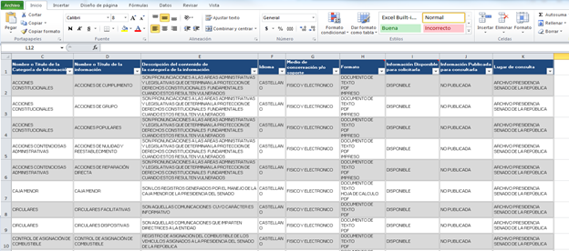
Ilustración 1. Ejemplo 1- Indicé de Información Clasificada y Reservada en Formato CSV.
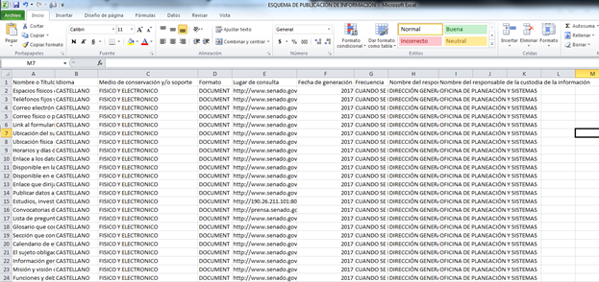
Ilustración 2. Ejemplo 2- Indicé de Información Clasificada y Reservada en Formato CSV.
4.1.3 Principales Objetivos de la estrategia de datos abiertos
- Promover la oferta, el uso y el aprovechamiento de los datos abiertos en sectores estratégicos para la innovación en la generación de soluciones a problemas públicos y sociales en los sectores de: educación, salud, seguridad ciudadana, movilidad, ordenamiento territorial y cadena productiva del agro.
- Fomentar el emprendimiento digital en el país a partir de datos abiertos, orientado a la solución de problemáticas de interés público priorizando el desarrollo de productos y servicios que involucren el uso de datos abiertos y potencien sus modelos de negocio a través del valor público que generan las TIC.
- Fortalecer el ecosistema de datos abiertos involucrando actores estratégicos de diferentes sectores tales como: Academia, periodistas, ONG´s, industria y sociedad civil.
- Desarrollar estrategias de difusión y promoción de la iniciativa con el fin de que la ciudadanía tenga una mayor comprensión de los datos abiertos y sus beneficios de uso y aprovechamiento.
- Incentivar los ejercicios y herramientas de visualización de datos, para con ello acelerar el consumo y entendimiento de los datos.
- Enfocar las agendas globales de apertura de datos a las agendas de desarrollo económico y social de carácter global (calentamiento global, resiliencia, superación de la pobreza, Open Data for Development).
- Ser referente de autoridad, actualidad y buenas prácticas de datos abiertos en la región.
4.1.4 Principales Beneficiarios
Los principales beneficiados con la estrategia de datos abiertos somos todos los colombianos, quienes encuentran en los datos abiertos no solo una fuente de información y transparencia gubernamental sino una herramienta para generar negocios, crear soluciones y en general:
- Medios de comunicación: pueden utilizar información oficial para el periodismo de datos y la investigación.
- Sector privado: pueden aportar información de gran valor que, junto con los datos abiertos públicos de las entidades públicas, puede generar valor para los ciudadanos y las empresas.
- Academia: puede abrir los datos que son insumo de sus investigaciones, proyectos de grado y generar colaboración en el entorno investigativo.
- Organizaciones de la Sociedad Civil (ONG): pueden compartir y consumir datos relevantes para sus tareas de gestión del interés público.
- Emprendedores TIC: porque comprenden el valor de la información pública pertinente y de calidad para la innovación y el mejoramiento de la vida en sus aspectos más cotidianos.
- Entidades públicas: porque a través de la publicación de datos abiertos se acercan a su público, demuestran su gestión y mejoran sus procesos de atención al ciudadano. Porque obtienen de forma sencilla y abierta información para planear e implementar políticas públicas de forma integral, a partir de la comprensión de los datos de otras esferas de la acción pública.
- Ciudadano inteligente: porque tomamos mejores decisiones con información pertinente, precisa y oportuna.
- Veedor público: porque la apertura de la información pública facilita la co-vigilancia y la colaboración con la ciudadanía en la ejecución de proyectos y recursos públicos.

4.1.5 Importancia de la Estrategia de Datos Abiertos
Es importante el abrir y reutilizar los datos abiertos, toda vez que estos pueden generar valor en diferentes áreas como:
- Transparencia y Control Social: Se busca que la información de la gestión pública esté completamente visible y que permita realizar acciones de control social.
- Empoderamiento: Los datos abiertos pueden ayudar a que las personas tengan un rol más activo en la sociedad. Un ejemplo de este empoderamiento es el caso de San Francisco (EUA), en donde el Gobierno publica los resultados de las inspecciones sanitarias en los restaurantes de la ciudad y a partir de dicha información, los ciudadanos deciden dónde comer y los restaurantes se ven sujetos a mejorar sus prácticas de manipulación de alimentos. Al final el beneficio se observa en la mejora de la sanidad pública de la ciudad y en la generación de otras plataformas que usan esta información.
- Mejoramiento o Creación de Productos, Servicios y Modelos de Negocio Innovadores: Los datos abiertos tienen un gran potencial para generar valor económico a partir de su uso, pues además de generar beneficios a nivel de transparencia y rendición de cuentas, tienen la posibilidad de ser usados para mejorar o crear nuevas empresas o productos.
- Mejoramiento en la Eficiencia y Eficacia de los Servicios Ofrecidos por el Estado: Los datos abiertos son de gran valor también para el Gobierno, en la medida en que pueden mejorar la eficiencia en la prestación de los servicios de las entidades. En Holanda, el Ministerio de Educación publicó en Internet todos los datos relacionados con educación para su reutilización. A partir de ello, disminuyó el número de preguntas de los ciudadanos, reduciendo el volumen de trabajo.
- Medición Predictiva del Impacto de políticas: Los datos abiertos también pueden ser usados para prever situaciones futuras a partir del desarrollo de políticas o proyectos de impacto social. Un ejemplo es el caso de la reforma educativa en Chile, que ha sido desarrollada a partir de datos abiertos provistos por el Gobierno y mediante los que se han medido aspectos del sistema educativo como falta de equidad espacial o cumplimiento de estándares mínimos de aprendizaje y se han podido predecir y prevenir fenómenos de alto impacto social como la deserción o el abandono escolar.
- Nuevos Conocimientos a Partir de Fuentes de Datos Combinadas y Generación de Patrones en Grandes Volúmenes de Datos: La posibilidad de contar con grandes volúmenes de datos abiertos en formato digital, permite que estos puedan ser procesados fácilmente y generar visualizaciones para descubrir tendencias o identificar nuevas perspectivas de un problema. Este uso de los datos se presenta en áreas como el periodismo de datos, en donde se analizan situaciones o se generan historias a partir de la combinación, análisis, y visualización de datos abiertos. En Colombia a partir de datos abiertos publicados por el Instituto Nacional de Salud – INS sobre calidad del agua potable para el consumo humano, el periódico El Tiempo generó un análisis sobre municipios del país en donde se consume la mejor y la peor agua del País.
- Toma de Decisiones: El análisis de los datos abiertos facilita la toma de decisiones no sólo por parte del Estado para la definición de políticas, sino por parte de ciudadanos y empresas, en materia de salud, educación, inversión, medio ambiente, etc.
4.2. CÓMO DESARROLLAR UN PROCESO DE APERTURA USO DE DATOS?
El papel de la entidad para identificar y publicar los datos abiertos es fundamental, por tal motivo requiere de comunicación, flexibilidad, retroalimentación e interacción constaste entre las dependencias, unidades que ofertan y quienes reutilizan los datos abiertos.
En este sentido, se pueden evidenciar los siguientes momentos en el proceso de apertura y uso de los datos:
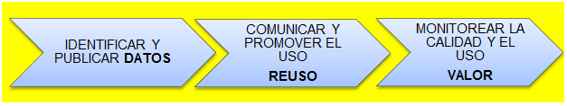
Una estrategia de datos abiertos va más allá de la preparación y publicación de los datos por parte de la entidad, también involucra acciones concretas para promover el uso de los datos publicados, realizar seguimiento e identificar el valor agregado que se está generando con su utilización.

1. IDENTIFICAR Y PUBLICAR LOS DATOS
Con el fin de lograr un mejor y mayor uso de los datos es importante:
- Identificar cómo está conformada la demanda de los datos abiertos de la entidad, sus necesidades y expectativas. Recuerde que la demanda de datos puede venir de la sociedad civil, el sector privado, los organismos internacionales, la academia y grupos de investigación, las ONG o el sector periodístico, entre otros.
- Garantizar la transparencia en el proceso de recogida, procesamiento y gestión de los conjuntos de datos a publicar.
- Garantizar que se pueda acceder a los datos abiertos de manera directa y sin restricciones, evitando protocolos y procedimientos innecesarios como convenios, solicitudes por email y luego mediante derecho de petición, incurriendo en demoras y costos adicionales.
- Publicar los datos periódicamente identificando aquellos que tienen mayor demanda por usuario y/o grupo de interés. estos pueden ser utilizados para generar tendencias, reportes, informes de seguimiento, entre otros.
- Publicar datos georreferenciados, lo cual corresponde a la información geográficamente referenciada con el fin de resolver problemas complejos de planificación y gestión.
- Mejorar el proceso y los espacios de atención a la demanda de datos abiertos y de respuesta a sus requerimientos. El objetivo es lograr una relación de colaboración entre la entidad que identifica y publica los datos y quienes hacen uso de los mismos.
- Impulsar el uso de datos como una herramienta de mejora en la gestión de la entidad, así mismo dar a conocer los beneficios del uso de los datos abiertos.
NOTA: Los datos abiertos son valiosos en la medida en que sean exhaustivos, precisos, de alta calidad y que respondan a necesidades concretas de los usuarios.
¿COMO PUBLICAR DATOS ABIERTOS?
La publicación de datos requiere una preparación previa que tiene como objetivo alistar los datos adecuadamente para que estos puedan ser procesados y reutilizados por terceros. Este alistamiento incluye tres actividades:
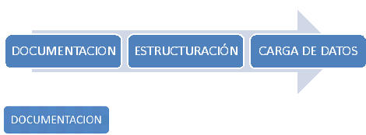

La documentación de los datos consiste en definir los metadatos que tendrá cada uno de los conjuntos de los datos o datasets a publicar. Los metadatos son datos que describen los aspectos básicos de un conjunto de datos y son una herramienta fundamental para organizar, clasificar, relacionar y encontrar los datos necesarios.
La cantidad y calidad de metadatos asociados a un conjunto de datos, permite una mejor clasificación y una mejor búsqueda y recuperación de los datos. Algunos metadatos generales son los siguientes:

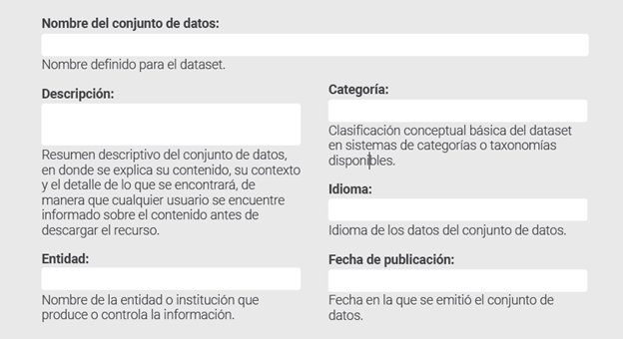
Ilustración 3. Metadatos
La cantidad y características de los metadatos, dependerá de la plataforma en donde serán publicados los conjuntos de datos. Para el caso del Portal de Datos del Estado Colombiano, se proporcionan los recursos necesarios para realizar la documentación de los datos, en: www.datos.gov.co.
NOTA: La documentación de datos permite a los usuarios entender el contenido y características de los datos para generar mayor valor en su publicación. De igual manera permite identificar integración y/o interoperabilidad con otras fuentes de información.
ESTRUCTURACION
Consiste en la preparación del conjunto de datos a publicar en un formato estructurado. Para realizar esta actividad, la entidad debe elegir el formato que considere más adecuado, bajo criterios de menor esfuerzo y costo, pero sin afectar la calidad y accesibilidad de los datos. Los formatos para la publicación de los conjuntos de datos se agrupan en tres tipos:
- Formatos propietarios: Son formatos de archivo que requieren herramientas licenciadas para acceder, visualizar o editar los datos. Este tipo de formatos son, por ejemplo .DOC, .XLS o .SHP.
- Formatos libres: Son formatos de archivo que se pueden crear y manipular para cualquier software, libre de restricciones legales y que aumentan el nivel de reutilización de los datos. Este tipo de formatos son por ejemplo.CSV, TMX, .XML, .ODF, JSON.

CARGA DE DATOS
El cargue de datos se realiza a través de su publicación en una plataforma que permita la organización y fácil acceso por parte de quienes van a reutilizar los datos, de manera que se convierta en un sitio de acceso común y que tenga la posibilidad de hacer escalable la información publicada
1. COMUNICAR Y PROMOVER EL USO DE LOS DATOS ABIERTOS
Una vez se cuenta con la publicación de datos abiertos, es necesario desarrollar un plan de comunicación para:
  - Facilitar la apertura de datos, para fomentar la oferta
  - Fomentar la demanda, facilitando la reutilización y consumo de los datos abiertos
  - Comunicar los resultados, sensibilizando sobre el uso de los datos abiertos, sus logros y beneficios.

- Se debe realizar una labor informativa dirigida a los empleados, a fin de transformar el manejo tradicional de los datos públicos en un manejo con mayor apertura y orientado a que los datos sean lo más ricos y completos posible.
2. MONITOREAR LA CALIDAD Y EL USO DE LOS DATOS ABIERTOS
El uso de los datos abiertos es un aspecto estrechamente ligado a su calidad. En la medida en que se garantice que los datos abiertos publicados son completos, oportunos y consistentes, es posible promover un su uso y por lo tanto, generar valor a partir de ello.
Para monitorear el uso de los datos abiertos, es posible utilizar algunos indicadores de tipo cuantitativo que permiten determinar su demanda y nivel de uso. Algunos de estos pueden ser:
- Número de solicitudes de apertura de datos
- Numero de dependencias o áreas de la entidad que abren datos
- Porcentaje de conjunto de datos abiertos estratégicos publicados
- Numero de conjunto de datos descargados vs número de conjuntos de datos publicados
Las actividades de monitoreo también deben orientarse a identificar el valor generado para ciudadanos, usuarios y grupos de interés a partir de la publicación de datos abiertos, con lo cual se apunta al fortalecimiento de las acciones en materia de gobierno abierto. En este sentido, el valor público puede ser identificado en los siguientes ámbitos:
- Financiero: impacto actual o futuro de ingresos, valor de activos, pasivos o cualquier otro aspecto relacionado con la riqueza y el riesgo.
- Social: impacto en las relaciones con la comunidad o familias, en la movilidad social, estatus o identidad.
- Político: impacto en una persona o grupo de influencia o partidos políticos como producto de la acción del gobierno o su política.
- Ideológico: impacto en las creencias, en la moral o en los compromisos éticos en la sociedad.
- Estratégico: impacto en personas o grupos económicos relevantes en sus objetivos y recursos para la innovación o los planteamientos.^{[1]}
2.1 CÓMO MEJORAR LA CALIDAD DE LOS DATOS
Inicialmente se debe actualizar la versión de JAVA, para lo cual podemos acceder al sitio oficial https://www.java.com/es/download/ie_manual.jsp y realizar la descarga del archivo.
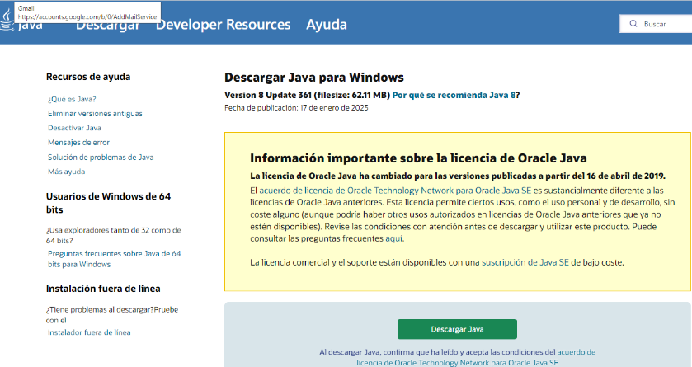

Luego una vez que se realice la instalación de JAVA, procedemos a realizar la descarga e instalación de Open Refine, la cual es una aplicación de escritorio que se puede descargar e instalar desde la web: http://openrefine.org/ y se encuentra disponible para Windows, Mac y Linux.
Open Refiné nos Permite transformar archivos de diferentes extensiones como XLS, CSV, JSON, XML, TSV y las spreadsheets de Google, además de opciones como:
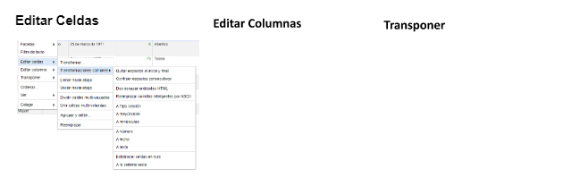
Procedimiento para la descarga e instalación de la herramienta
Entramos a la página oficial de OPEN REFINE y seleccionamos la opción DOWNLOAD - DESCARGAR https://openrefine.org/download.html
https://openrefine.org/download
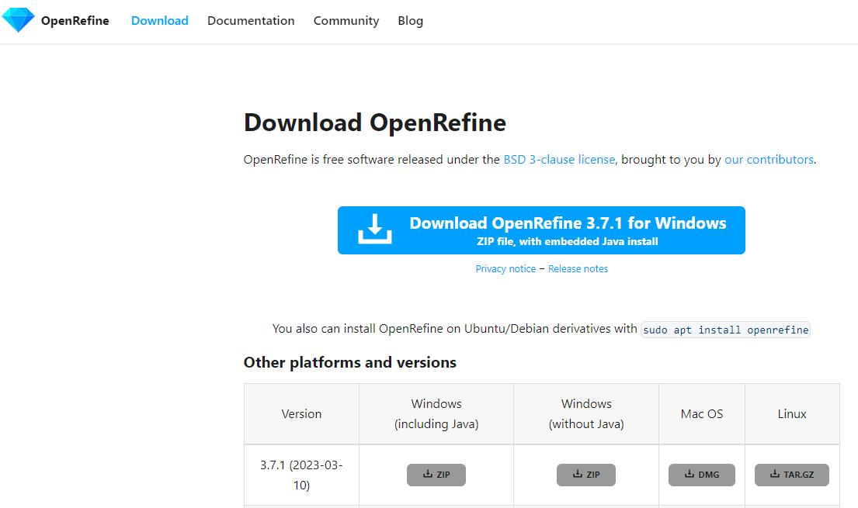
Nos descarga una carpeta .ZIP para descomprimir
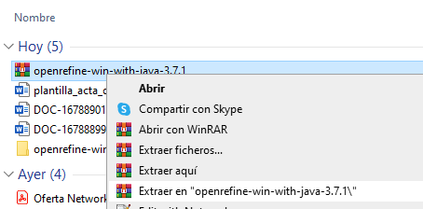
Vamos a la carpeta de descarga, seleccionamos la herramienta OPEN REFINE, y damos clic derecho a la opción EJECUTAR COMO ADMINISTRADOR
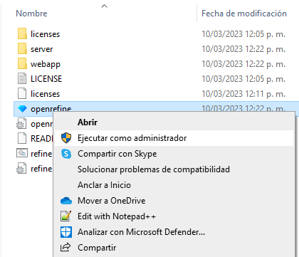

Automáticamente se abrirá una pestaña nueva en el en el navegador CON LA SIGUIENTE DIRECCIÓN IP: http://127.0.0.1:3333/

EJEMPLO DE USO
Entramos en la interfaz de Open Refine
Seleccionamos ELEGIR ARCHIVOS lo que nos lleva a la carpeta donde elegiremos el documento y le damos clic en ABRIR
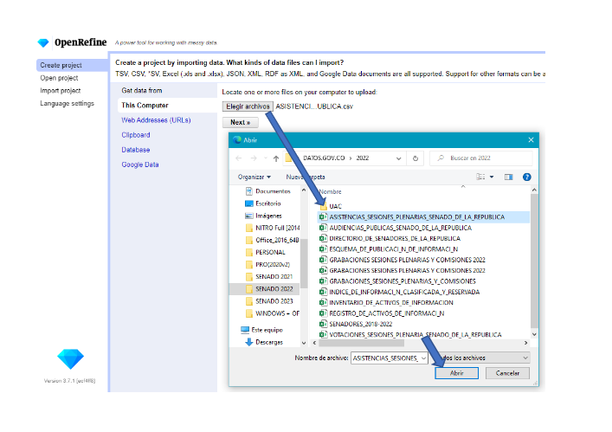
Ya tenemos el archivo en nuestra interfaz para trabajar sobre ella
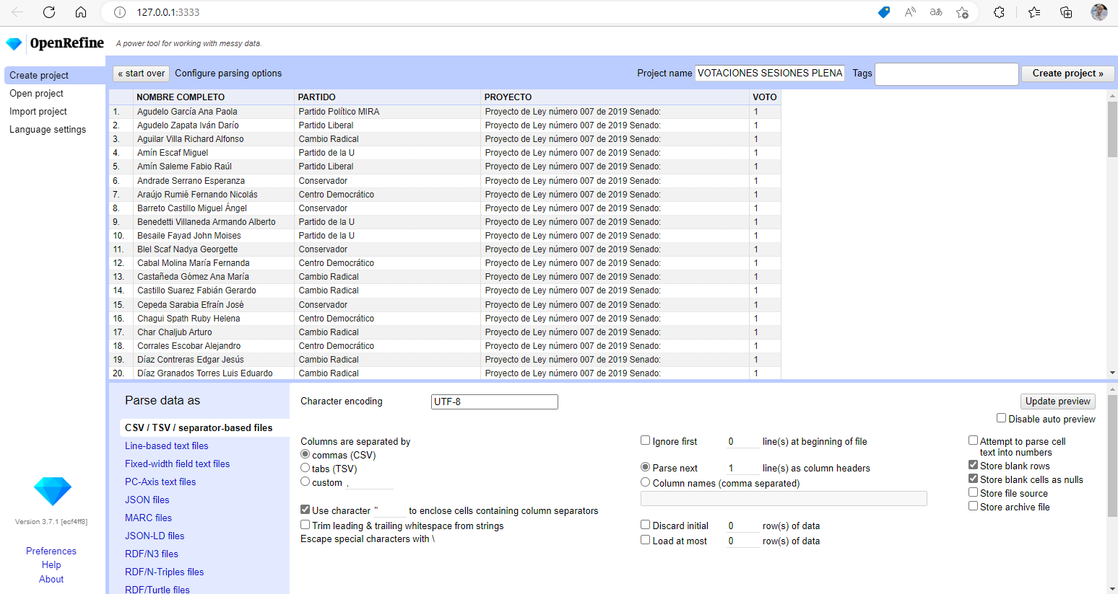

Personalizamos el nombre del proyecto y luego en crear proyecto
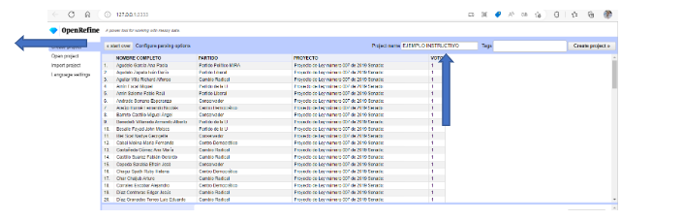

OPCIÓN Dividir columnas: para este caso práctico dividiremos una columna en varias, seleccionamos la columna NOMBRE COMPLETO, damos clic en la flechita del lado izquierdo del capo, seleccionamos la opción editar columna y opción dividir en varias columnas

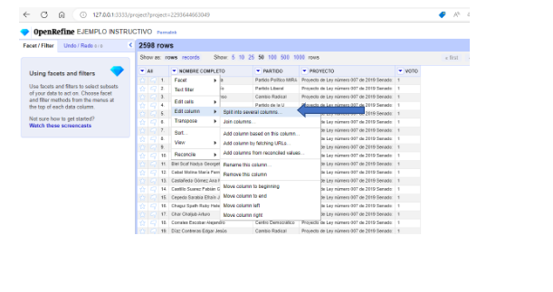
En esta opción debemos elegir el patrón de separación de la columna, en el caso específico del archivo de ejemplo, en la columna NOMBRE COMPLETO, se encuentran separados por espacio y por motivo se debe colocar en el campo separador un espacio y presionamos el botón OK

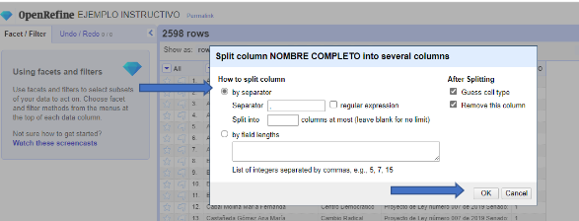

En la siguiente imagen, se puede la separación por columnas como resultado de la operación

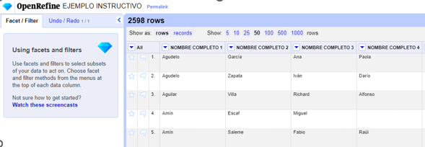
En el siguiente paso, realizaremos el renombramiento de las columnas en la opción editar columna, opción renombrar esta columna:
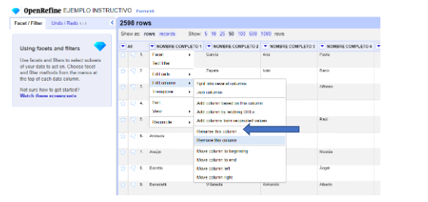
Como segundo ejemplo práctico, con el fin de observar algunas características de Open Refine para organizar un archivo que se va a publicar con estándares de calidad de información, realizaremos la normalización de los formatos de fechas.
En este caso seleccionaremos el campo fecha.
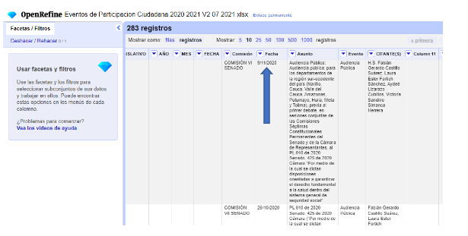
Opción editar celdas, opción transformaciones comunes y opción A fecha
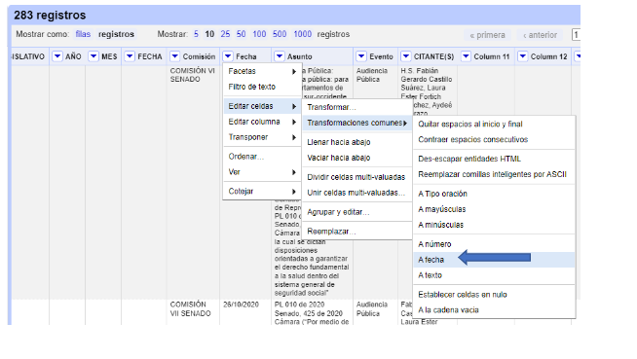
Como resultado, podemos observar que el formato de fecha fue actualizado para poder subir el conjunto de datos y que no presente errores al momento de publicarlo.
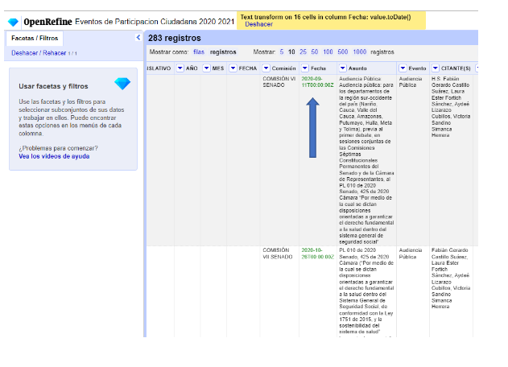

[1] (Ministerio de Tecnologías de la Información y las Comunicaciones)

3.1 CÓMO PUBLICAR DATOS EN EL PORTAL DE DATOS ABIERTOS DEL ESTADO COLOMBIANO
A continuación, se brindan los pasos necesarios para realizar el registro y la publicación de los datos en el portal www.datos.gov.co.
3.3.1 Como Registrarse en el Portal www.datos.gov.co
En la página de inicio esquina inferior derecha encontraremos la opción pública, seleccionamos esta opción, y en la parte inferior nos aparecerá la opción Registrarse.
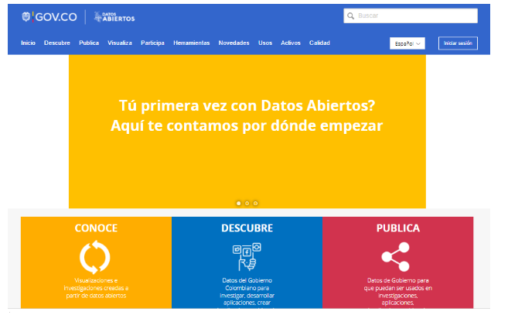
Nos desplegará un formulario de registro donde suministramos información como correo electrónico, nombre de usuario, la respectiva contraseña y el Catcha seguido de clic en crear mi cuenta.
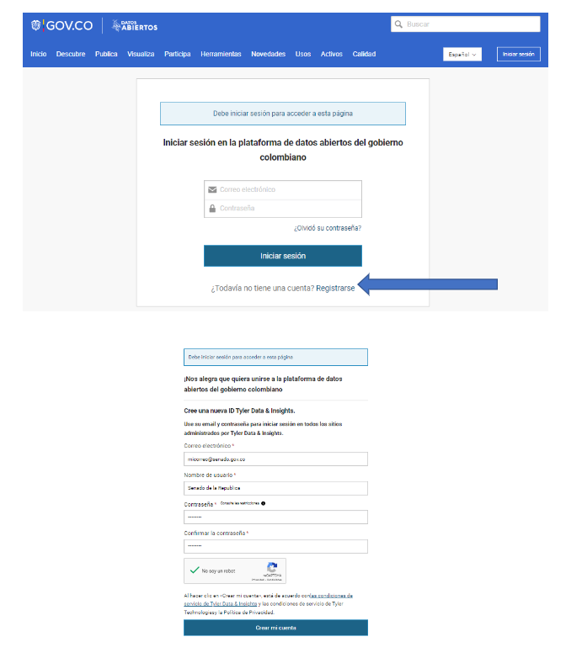

3.3.2 Cómo Publicar un Conjunto de Datos en el Portal www.datos.gov.co
Estando logueado en la sesión, nos aparece la opción PÚBLICA, la cual dando clic nos permitirá crear nuevo conjunto de datos.
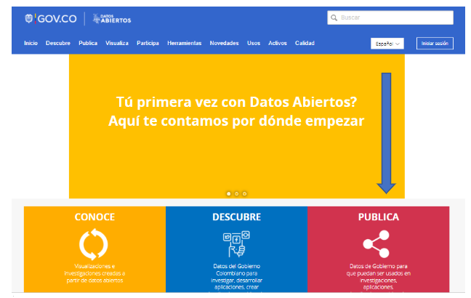
Nos aparecerá esta ventana, en la cual indicaremos el nombre correspondiente al conjunto de datos a publicar

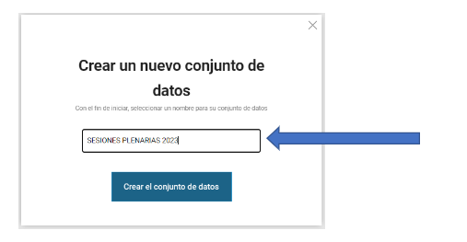

Luego de crear el conjunto de datos, nos aparece la siguiente pantalla en la que debemos seleccionar una acción.
Para este caso, seleccionaremos añadir datos.
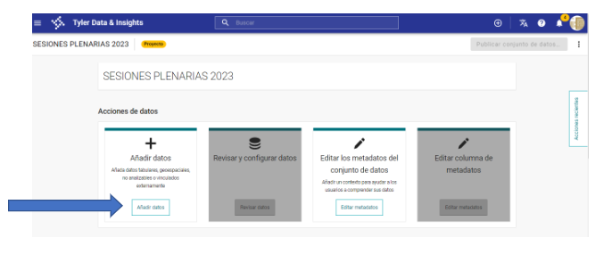Nos abrirá la siguiente ventana, con el fin de examinar el equipo y elegir el archivo que se va a subir.
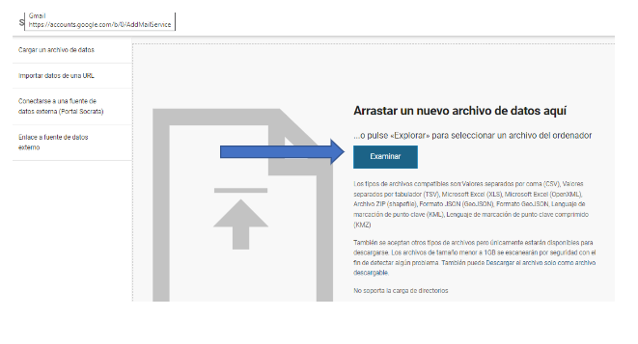
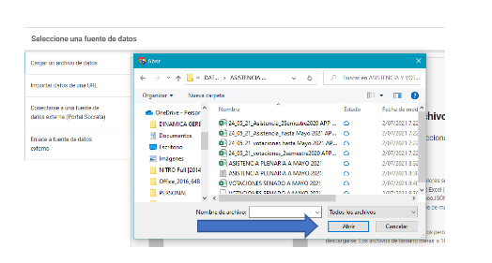
Una vez seleccionado el archivo, damos clic en abrir y nos cargará los datos.
A continuación, se debe revisar si se cargaron todas las columnas y filas sin inconvenientes, luego damos clic en la opción se completó.
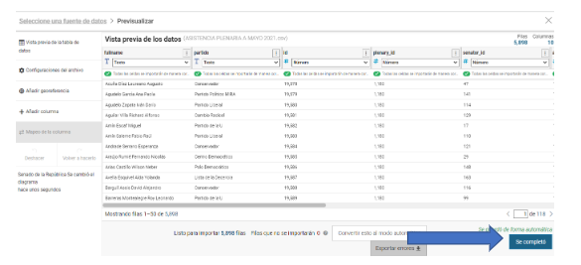
Luego de revisado el archivo cargado, se debe realizar el diligenciamiento de los metadatos del conjunto
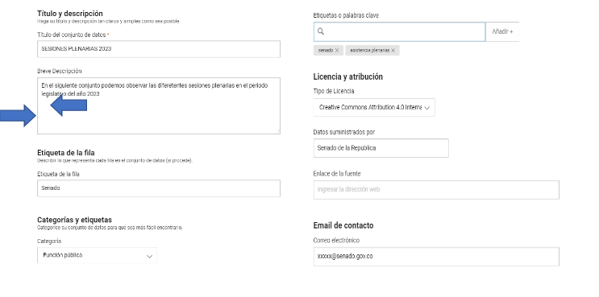
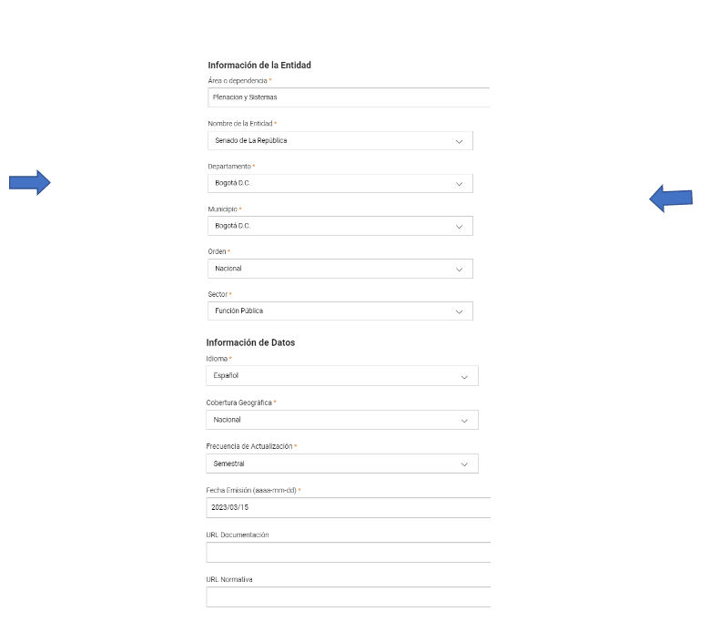

Una vez diligenciado todos los datos del conjunto, nos habilita la opción Publicar conjunto de dato
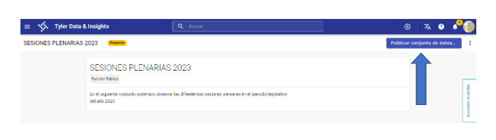
Al dar clic en publicar, nos preguntará quién si el conjunto de datos será público o privado y a continuación se debe dar clic en la opción presentar para aprobación
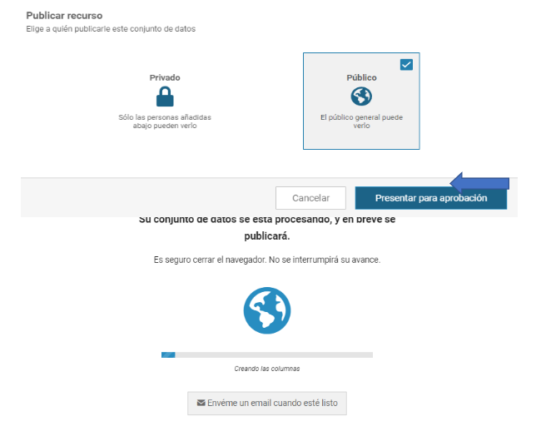
Finalmente, así se observa el conjunto de datos en la sesión de usuario, en la cual tenemos opciones de gestión sobre los datos.
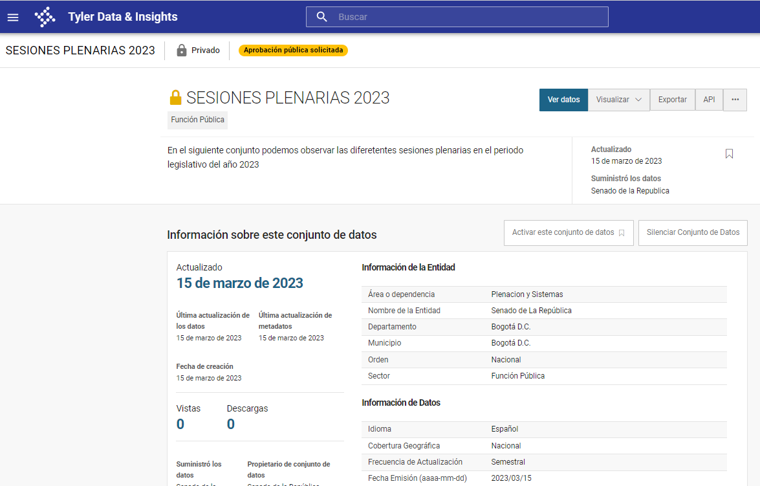
Para ampliación de la información presentada se puede visitar la página https://datos.gov.co/ , en el cual se puede acceder a videos, guías, manuales, presentaciones, tutoriales que te guiarán de manera sencilla en cada una de las funcionalidades que ofrece la plataforma de datos abiertos del estado colombiano.
5. ANEXOS
Definición de datos abiertos:
(Ley 1712 de 2014. Literal J, artículo 6. Definiciones.)
Lineamientos para la implementación de datos abiertos:
(GEL. (s.f.). Programa del Gobierno en Línea de la República de Colombia. Investigación Lineamientos para la implementación de Datos Abiertos en Colombia. Septiembre de 2011.)
6. FORMATOS
N.A

7. DOCUMENTOS RELACIONADOS
N.A
8. CONTROL DE CAMBIOS

Control de Cambios
- Ver. 003// Rev. 1// FV. 27 de abril de 2023
Cambios:
1. Actualizan los pasos para el registro y publicación de un conjunto de datos abiertos, ya que el portal donde se publican los datos www.datos.gov.co cambio y así mismo el paso a paso desde el registro hasta el diligenciamiento y publicación de los mismos.
2. Se agregó el punto 2.1 como mejorar la calidad de los datos, mediante el cual se tienen una serie de pasos para la utilización de herramientas de calidad de los datos.
Justificación: Modificación
Responsable: Lina Maria Diaz Rivera
Fecha: 2023-05-30

• Ver. 002// Rev. 1// FV. 28 de febrero de 2019
Cambios:
Justificación:
Responsable: Yenni Yanire Yela Yela
Fecha: 2019-06-06

• Ver. 001// Rev. 1// FV. 29 de mayo de 2018
Cambios:
Se realizan las siguientes actualizaciones al instructivo:

1. OBJETIVO: se agrega identificación, preparación de datos abiertos
2. ALCANCE: se agrega la palabra identificación
3. TERMINOS Y DEFINICIONES: se agregaron las definiciones DOC, XLS, SHP, TMX, ODF
4.1.2 PRINCIPALES CARACTERISTICAS: se agrega el ítem datos abiertos en el Senado de la Republica
4.2 COMPROMISOS DE COLOMBIA Y EL SENADO DE LA REPUBLICA CON LA PUBLICACION DE DATOS ABIERTOS: se suprime este punto
Se agrega el ítem: COMO DESARROLLAR UN PROCESO DE APERTURA DE USO DE DATOS
5 ANEXOS: se elimina principio de los datos abiertos
Se agrega el ítem REFERENCIAS
Justificación:
Responsable: Yenni Yanire Yela Yela
Fecha: 2019-02-27
ELABORÓ | REVISÓ | APROBÓ
Nombre: A. Suarez | Nombre: Pablo Álzate A. | Nombre: Comité Institucional de Gestión y Desempeño del Senado de la República
Cargo: Profesional Universitario VI | Cargo: Jefe de División de Planeación y Sistemas | No. Acta y Fecha: Acta No.23.04 de abril de 2023

Lina Maria Diaz Rivera @ 2023-04-27, 9:57:02

